Základní škola a Mateřská škola 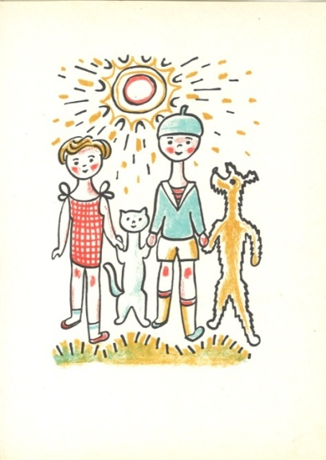HODICE
oznamuje, že zápis dětí do MATEŘSKÉ ŠKOLY pro nový školní rok se bude konat dne 4.5. 2022 v době od 9.00 do 14.00 hodin v budově MŠ Hodice.
Nabízíme místa i pro děti z okolních obcí až do naplnění kapacity MŠ.
Potřebné dokumenty:
- Žádost o přijetí dítěte do MŠ Hodice pro školní rok 2022/2023
- Potvrzení dětského lékaře o očkování dítěte
- Rodný list dítěte
- Občanský průkaz zákonného zástupce

Tiskopisy jsou k dispozici na našem webu : www.hodice.cz, případně je obdržíte v MŠ.

Bližší informace Vám rádi poskytneme na tel. čísle 776889522, kde si v případě potřeby můžete dohodnout i jiný termín zápisu.

